Clasificados

sena | ADSI 2236347

requisitos

cris solano – juan agudelo – juan hernandez – julian franco

2021

**Planteamiento del problema**

El cliente desea una aplicación que permita mostrar, crear y eliminar clasificados tipo periódico.

**Requisitos**

Se requiere una aplicación la cual pueda mostrar en pantalla una serie de clasificados, los cuales puedan además ser eliminados o creados, no se requiere un programa especializado, se puede optar por el uso de consola simplemente usando arreglos o diccionarios, también se pueden utilizar herramientas mucho más avanzadas como el uso de una BD, vista front y codificación back, además de un servidor de conexión, cada equipo determinara su forma de trabajo y las herramientas que utilizara.

Debe contener clasificados por defecto y permitir crear los nuevos.

No Funcionales

* Se desarrollará en el lenguaje de programación Java
* Se tendrá un documento de especificaciones
* Se podrá ejecutar en diferentes IDE tales como Eclipse y/o Netbeans

Funcionales

* Se debe permitir ver los clasificados almacenados
* Se debe permitir crear clasificados
* Se debe permitir eliminar clasificados

Backlog

Diseñar e implementar un código que permita la visualización de clasificados

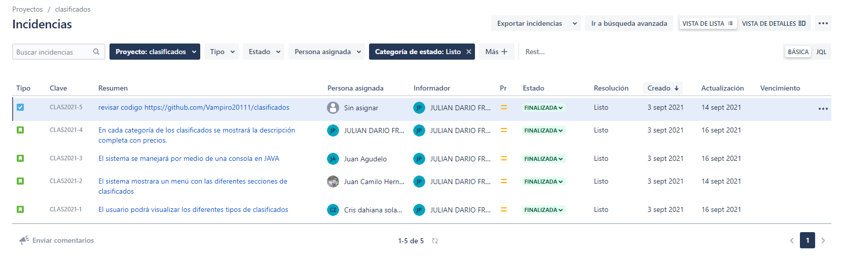

Sprint

Se debe codificar en Java un programa que al correr tenga dos opciones, ver clasificados o crearlos, luego de verlos se debe permitir eliminarlos o simplemente salir.

La vista de los clasificados debe ser por consola, en una ventana emergente que permita continuar con los clasificados.

Se pueden usar diccionarios, listas o matrices.

Funciones – Roles

|  |  |
| --- | --- |
| Nombre | Rol |
| Cris Solano | Product Owner - Scrum Master |
| Juan Agudelo | Documentación |
| Juan Hernández | Desarrollador |
| Julián Franco | Desarrollador |

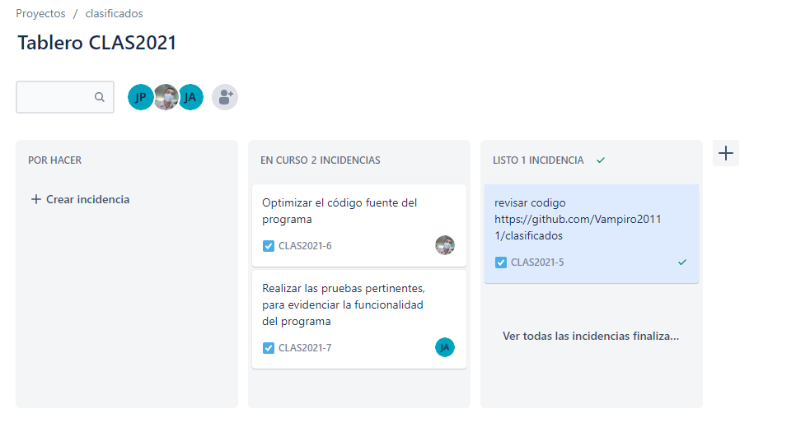

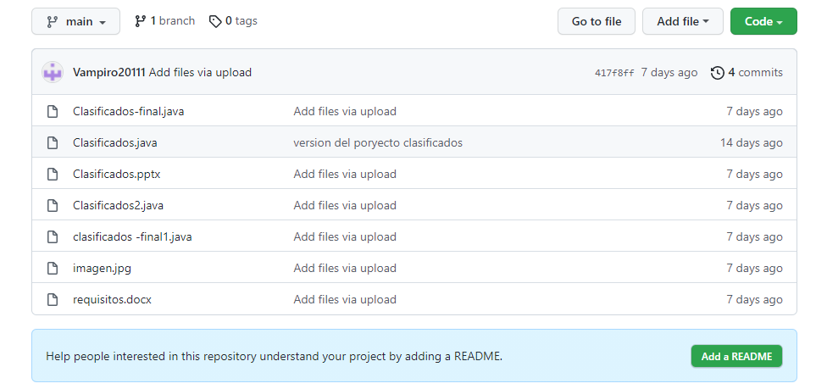

ID: 001

Historia de usuario: Como usuario deseo visualizar los diferentes tipos de clasificados.

Estimación: 4

Prioridad: Alta

Pruebas de aceptación: se podrán visualizar mínimo 3 clasificados favoritos, los cuales solo podrán ser modificados desde la raíz del programa, también al crear clasificados estos se pondrán en la cola de vistas.

ID: 002

Historia de usuario: Como usuario deseo visualizar un menú con las diferentes secciones de clasificados

Estimación: 5

Prioridad: Alta

Pruebas de aceptación: Se espera ver un menú clasificatorio de los clasificados.

Nota: **Esta historia se desestima y solo se procede a guardar los clasificados sin una clasificación puntual, solo quedan de manera general previo acuerdo con el cliente.**

ID: 003

Historia de usuario: Como usuario deseo que el sistema se manejará por medio de una consola en JAVA

Estimación: 4

Prioridad: Alta

Pruebas de aceptación: El programa debe correr en IDE compatible con Java, como por ejemplo Eclipse o Netbeans.

ID: 004

Historia de usuario: Como usuario deseo que En cada categoría de los clasificados se mostrará la descripción completa con precios.

Estimación: 4

Prioridad: Alta

Pruebas de aceptación: Cada clasificado debe mostrar tanto una descripción como un valor y un contacto.

ID: 005

Historia de usuario: revisar código

Estimación: 3

Prioridad: Muy Alta

Pruebas de aceptación: Se deben realizar pruebas aleatorias que permitan ver el funcionamiento del programa, crear y eliminar mínimo 10 clasificados.

ID: 006

Historia de usuario: Optimizar el código fuente del programa

Estimación: 3

Prioridad: Muy Alta

Pruebas de aceptación: Posterior a revisar las pruebas y revisar el código se requieren optimizaciones del mismo, ya sean cambios estéticos como las salidas en pantalla, preferiblemente con ventanas emergentes, ejemplo JOptionPane.

ID: 007

Historia de usuario: Realizar las pruebas pertinentes, para evidenciar la funcionalidad del programa

Estimación: 3

Prioridad: Muy Alta

Pruebas de aceptación: Revisiones y pruebas finales del código para su entrega final al cliente, se espera realizar minimo 5 creaciones y eliminaciones de clasificados.